Tillsynsbegäran – information om höga naturvärden i avverkningsanmälan A 55870-2025 i Ydre kommun
Denna tillsynsbegäran behandlar höga naturvärden i avverkningsanmälan A 55870-2025 i Ydre kommun som inkom 2025-11-12 och omfattar 4,4 ha.
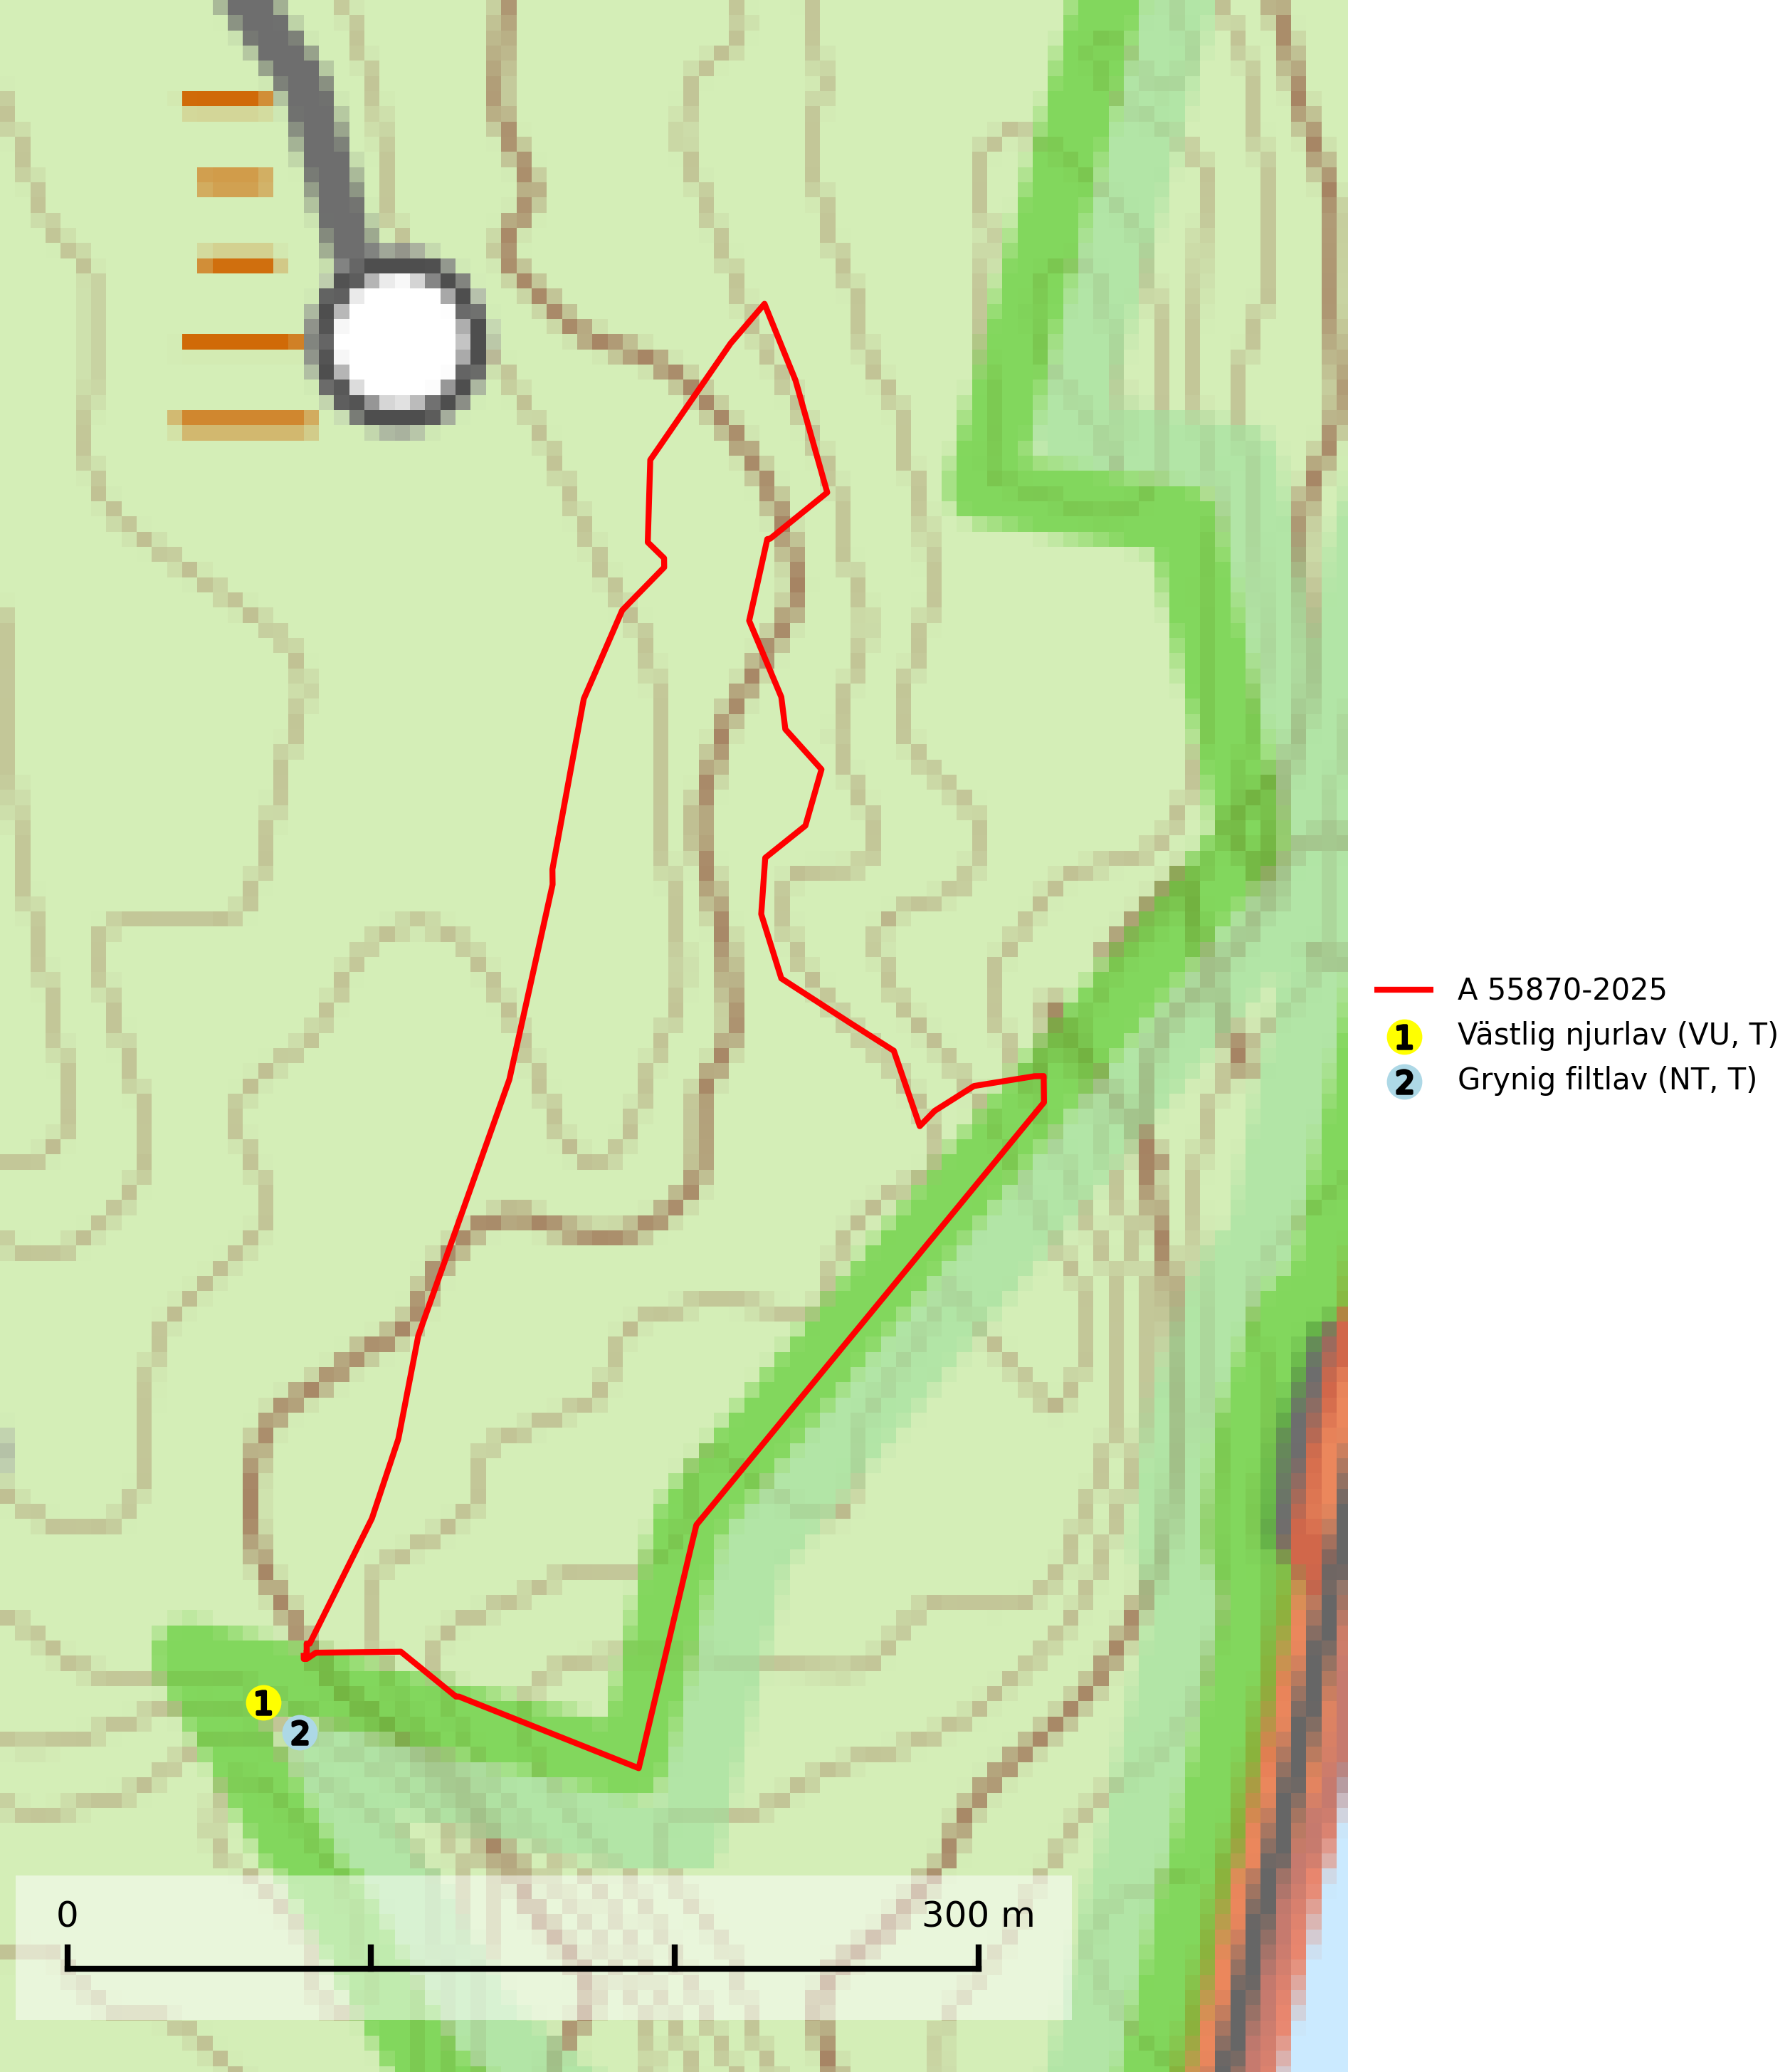
Figur 1. Fyndplatser för naturvårdsarter inom 25 meter från avverkningsanmälan. Markörer utan svart kant är placerade på fyndplatsen. Markörer med svart kant är placerade vid sidan av fyndplatsen har ett svart streck som visar fyndplatsens exakta position. Kartans mittpunktskoordinat är N 6415413, E 522577 i SWEREF 99 TM.
Inom 25 meter från avverkningsanmälan finns fynd av 2 naturvårdsarter, varav 2 är rödlistade och 2 är typiska (T): västlig njurlav (VU, T) och grynig filtlav (NT, T). Se Figur 1.

Tillsynsbegäran
Vi begär härmed att Skogsstyrelsen fattar beslut enligt miljöbalken som säkerställer att skogens höga naturvärden bevaras samt att EU-lagstiftning efterlevs och att artskyddsbrott förhindras.
Vi önskar även ta del av de ställningstaganden och beslut som myndigheten meddelar till följd av aktuell avverkningsanmälan och föreningens inlaga (se 34 § förvaltningslagen).

Naturvårdsarter och fridlysta arter
Nedan följer beskrivningar av de naturvårdsarter och fridlysta arter som har sina livsmiljöer och växtplatser i den avverkningsanmälda skogen. De påträffade naturvårdsarterna är ett tydligt kvitto på att det rör sig om en skog med höga naturvärden.
Västlig njurlav (VU) växer på mossiga lövträdstammar eller klippor i områden med hög luftfuktighet och förekommer huvudsakligen på lövträd, främst asp men ofta också på ask, sälg, rönn, ek och lönn. Den mest typiska miljön är halvöppen blandskog i bergskanter med gran och senvuxna aspar. Arten hotas av avverkning av asp och andra lövträd i blandskogar samt av utglesning av skog på eller i omedelbar närhet av växtplatsen. Nyetablering och spridning försvåras av att aspar i blandskogar ofta avverkas i samband med gallringar. Lämpliga miljöer nyskapas i mycket begränsad omfattning. Västlig njurlav är placerad högst upp i Skogsstyrelsens värdepyramid för bedömning av skog med höga naturvärden och har minskat med 25 (20–30) % under de senaste 50 åren. Sedan 2010 har minskningstakten ökat och överstiger gränsvärdet för Sårbar (VU). På västlig njurlav kan även de sällsynta lavparasiterna Protounguicularia nephromatis (VU) och Refractohilum galligenum (NT) påträffas. Västlig njurlav är typisk art för 9010 Taiga, 9020 Nordlig ädellövskog, 9070 Trädklädd betesmark, 9110 Näringsfattig bokskog, 9160 Näringsrik ekskog, 9180 Ädellövskog i branter och 9190 Näringsfattig ekskog (SLU Artdatabanken, 2026; Nitare & Skogsstyrelsen, 2019).
Grynig filtlav (NT) tillhör en grupp fuktighetskrävande, storväxta bladlavar där också bl.a. lunglav (NT) ingår. Den växer framför allt på gamla mossiga stammar av lövträd, särskilt ädellövträd samt asp och sälg, i kulturmarker, lövskogar, halvöppna och lövrika barrblandskogar i områden med hög luftfuktighet. Arten indikerar långvarig förekomst av gamla lövträd och ett mikroklimat med konstant hög och jämn luftfuktighet. Grynig filtlav är typisk art för 9010 Taiga, 9020 Nordlig ädellövskog, 9110 Näringsfattig bokskog, 9130 Näringsrik bokskog, 9160 Näringsrik ekskog, 9180 Ädellövskog i branter, 9190 Näringsfattig ekskog och 9070 Trädklädd betesmark (SLU Artdatabanken, 2024; Nitare & Skogsstyrelsen, 2019).

